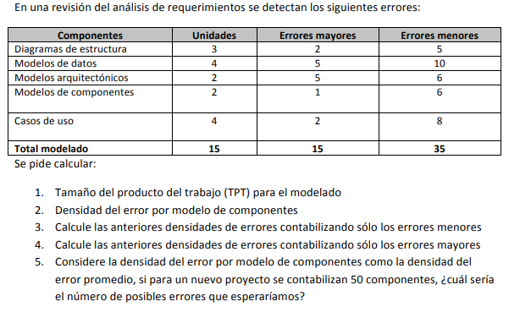

1. Tamaño del producto del trabajo (TPT) para el modelado.

- TPT_{diagramas =} 3
- TPT_{datos =} 4
- TPT_{arquitectonicos =} 2
- TPT_{componentes =} 2
- TPT_{uso =} 4
- TPT_{total =} 15

2. Densidad del error por modelo de componentes.

- Densidad del error en diagramas:
  - Err_{tot =} Err_{menores +} Err_{mayores = 5 + 2 = 7}
  - Densidad = Err_{tot} / TPT = 7/3 = 2,33

- Densidad del error en datos:
  - Err_{tot =} Err_{menores +} Err_{mayores = 10 + 5 = 15}
  - Densidad = Err_{tot} / TPT = 15/4 = 3,75

- Densidad del error en arquitectónicos:
  - Err_{tot =} Err_{menores +} Err_{mayores = 6 + 5 = 11}
  - Densidad = Err_{tot} / TPT = 11/2 = 5,5

- Densidad del error en componentes:
  - Err_{tot =} Err_{menores +} Err_{mayores = 6 + 1 = 7}
  - Densidad = Err_{tot} / TPT = 7/2 = 3,5

- Densidad del error en casos de uso:
  - Err_{tot =} Err_{menores +} Err_{mayores = 8 + 2 = 10}
  - Densidad = Err_{tot} / TPT = 10/4 = 2,5

- Densidad del errores totales:
  - Err_{tot =} Err_{menores +} Err_{mayores = 35 + 15 = 50}
  - Densidad = Err_{tot} / TPT = 50/15 = 3,33

3. Calcule las anteriores densidades de errores contabilizando sólo los errores menores.

- Densidad del error en diagramas:
  - Err_{menores = 5}
  - Densidad = Err_{menores} / TPT = 5/3 = 1,6

- Densidad del error en datos:
  - Err_{menores = 10}
  - Densidad = Err_{menores} / TPT = 10/4 = 2,5

- Densidad del error en arquitectónicos:
  - Err_{menores = 6}
  - Densidad = Err_{menores} / TPT = 6/2 = 3

- Densidad del error en componentes:
  - Err_{menores = 6}
  - Densidad = Err_{menores} / TPT = 6/2 = 3

- Densidad del error en casos de uso:
  - Err_{menores = 8}
  - Densidad = Err_{menores} / TPT = 8/4 = 2

- Densidad del errores totales:
  - Err_{menores = 35}
  - Densidad = Err_{menores} / TPT = 35/15 = 2,33

4. Calcule las anteriores densidades de errores contabilizando sólo los errores mayores.

- Densidad del error en diagramas:
  - Err_{mayores = 2}
  - Densidad = Err_{mayores} / TPT = 2/3 = 0,6

- Densidad del error en datos:
  - Err_{mayores = 5}
  - Densidad = Err_{mayores} / TPT = 5/4 = 1,25

- Densidad del error en arquitectónicos:
  - Err_{mayores = 5}
  - Densidad = Err_{mayores} / TPT = 5/2 = 2,5

- Densidad del error en componentes:
  - Err_{mayores = 1}
  - Densidad = Err_{mayores} / TPT = 1/2 = 0,5

- Densidad del error en casos de uso:
  - Err_{mayores = 2}
  - Densidad = Err_{mayores} / TPT = 2/4 = 0,5

- Densidad del errores totales:
  - Err_{mayores = 15}
  - Densidad = Err_{mayores} / TPT = 15/15 = 1

5. Considere la densidad del error por modelo de componentes como densidad del error promedio, si para un nuevo proyecto se contabilizan 50 componentes, ¿Cuál sería el número de posibles errores que esperaríamos?

Densidadcomponentes = 3 ------- > Densidad promedio errores

DensErrPro_{componentes =} Posibles Errores / TPT_{Componentes}

3 = Posibles Errores / 50 = 150

Posibles Errores = 150

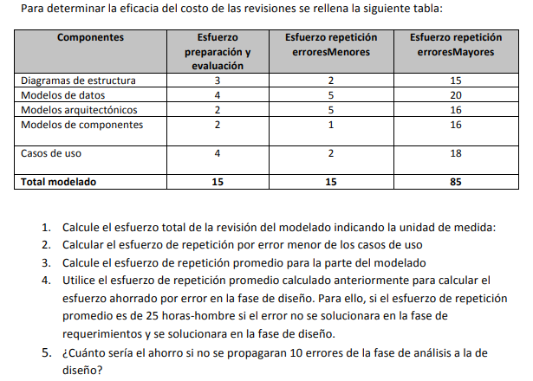

1. Calcule el esfuerzo total de la revisión del modelado indicando la unidad de medida:

E_{revision =} E_{p +} E_{a +} E_{r}

- Ediagramas = 3 + 2 + 15 = 20 horas-hombre
- Edatos = 4 + 5 + 20 = 29 horas-hombre
- Earquitectónicos = 2 + 5 + 16 = 23 horas-hombre
- Ecomponentes = 2 + 1 + 16 = 19 horas-hombre
- Euso = 4 + 2 + 18 = 24 horas-hombre
- Etotal = 15 + 15 + 85 = 115 horas-hombre

2. Calcular el esfuerzo de repetición por error menor de los casos de uso.

E_{uso =} Err_{menores +} Err_{mayores = 4} Err_{menores + (2} Err_{menores *} Errmenores) = 4 + (2*4) = 12 horas-hombre

3. Calcule el esfuerzo de repetición promedio para la parte del modelado

E_{r_promedio =} Err_{menores +} Err_{mayores}

- Esfuerzo de repetición promedio en diagramas:
  - Er_promedio_diagramas = 2 + 15 = 18 horas-hombre

- Esfuerzo de repetición promedio en datos:
  - Er_promedio_datos = 5 + 20 = 25 horas-hombre

- Esfuerzo de repetición promedio en arquitectónicos:
  - Er_promedio_arquitectónicos = 5 + 16 = 21 horas-hombre

- Esfuerzo de repetición promedio en componentes:
  - Er_promedio_componentes = 1 + 16 = 17 horas-hombre

- Esfuerzo de repetición promedio en casos de uso:
  - Er_promedio_uso = 2 + 18 = 20 horas-hombre

- Esfuerzo de repetición promedio totales:
  - Er_promedio_total = 15 + 85 = 100 horas-hombre

4. Utilice el esfuerzo de repetición promedio calculado anteriormente para calcular el esfuerzo ahorrado por error en la fase de diseño. Para ello, si el esfuerzo de repetición promedio es de 25 horas-hombre si el error no se solucionara en la fase de requerimientos y se solucionara en la fase de diseño.

E_{ahorrado_por_error} = E_{r_promedio_faseDiseño –} E_{r_promedio_faseRequerimiento}

- Esfuerzo de repetición promedio en diagramas:
  - Er_promedio_diagramas = 2 + 15 = 18 horas-hombre
  - Er_promedio_faseRequerimiento = 18 horas-hombre / error
  - Er_promedio_faseDiseño = 25 horas-hombre / error
  - E_{ahorrado_por_error} = 25 – 18 = 7 horas-hombre/error

- Esfuerzo de repetición promedio en datos:
  - Er_promedio_datos = 5 + 20 = 25 horas-hombre
  - Er_promedio_faseRequerimiento = 25 horas-hombre / error
  - Er_promedio_faseDiseño = 25 horas-hombre / error
  - E_{ahorrado_por_error} = 25 – 25 = 0 horas-hombre/error

- Esfuerzo de repetición promedio en arquitectónicos:
  - Er_promedio_arquitectónicos = 5 + 16 = 21 horas-hombre
  - Er_promedio_faseRequerimiento = 21 horas-hombre / error
  - Er_promedio_faseDiseño = 25 horas-hombre / error
  - E_{ahorrado_por_error} = 25– 21 = 4 horas-hombre/error

- Esfuerzo de repetición promedio en componentes:
  - Er_promedio_componentes = 1 + 16 = 17 horas-hombre
  - Er_promedio_faseRequerimiento = 17 horas-hombre / error
  - Er_promedio_faseDiseño = 25 horas-hombre / error
  - E_{ahorrado_por_error} = 25 – 17 = 8 horas-hombre/error

- Esfuerzo de repetición promedio en casos de uso:
  - Er_promedio_uso = 2 + 18 = 20 horas-hombre
  - Er_promedio_faseRequerimiento = 20 horas-hombre / error
  - Er_promedio_faseDiseño = 25 horas-hombre / error
  - E_{ahorrado_por_error} = 25 – 20 = 5 horas-hombre/error

- Esfuerzo de repetición promedio totales:
  - Er_promedio_total = 15 + 85 = 100 horas-hombre
  - Er_promedio_faseRequerimiento = 100 horas-hombre / error
  - Er_promedio_faseDiseño = 25 horas-hombre / error
  - E_{ahorrado_por_error} = 25 – 100 = -75 horas-hombre/error

5. ¿Cuánto sería el ahorro si no se propagaran 10 errores de la fase de análisis a la de diseño?

E_{ahorrado_total =} E_{rr_faseRequerimientos *} E_{ahorrado_por_error}

- Esfuerzo de repetición promedio en diagramas:
  - Err_faseRequerimientos = 10 errores
  - E_{ahorrado_por_error} = 25 – 18 = 7 horas-hombre/error
  - Eahorrado_total = 10 * 7 = 70 horas-hombre

- Esfuerzo de repetición promedio en datos:
  - Err_faseRequerimientos = 10 errores
  - E_{ahorrado_por_error} = 25 – 25 = 0 horas-hombre/error
  - Eahorrado_total = 10 * 0 = 0 horas-hombre

- Esfuerzo de repetición promedio en arquitectónicos:
  - Err_faseRequerimientos = 10 errores
  - E_{ahorrado_por_error} = 25– 21 = 4 horas-hombre/error
  - Eahorrado_total = 10 * 4 = 40 horas-hombre

- Esfuerzo de repetición promedio en componentes:
  - Err_faseRequerimientos = 10 errores
  - E_{ahorrado_por_error} = 25 – 17 = 8 horas-hombre/error
  - Eahorrado_total = 10 * 8= 80 horas-hombre

- Esfuerzo de repetición promedio en casos de uso:
  - Err_faseRequerimientos = 10 errores
  - E_{ahorrado_por_error} = 25 – 20 = 5 horas-hombre/error
  - Eahorrado_total = 10 * 5 = 50 horas-hombre

- Esfuerzo de repetición promedio totales:
  - Err_faseRequerimientos = 10 errores
  - E_{ahorrado_por_error} = 25 – 100 = -75 horas-hombre/error
  - Eahorrado_total = 10 * 75 = 750 horas-hombre

